UPAYA PENINGKATAN HASIL BELAJAR
PENDIDIKAN AGAMA KRISTEN RANAH AFEKTIF MELALUI
METODE PEMBELAJARAN INQUIRI BAGI SISWA KELAS V
SEKOLAH DASAR NEGERI 156 BUNTU KECAMATAN
GANDANGBATU, SILLANAN, TANA TORAJA


SKRIPSI
P E R P U S T A K A A R
SEKOLAH WG'O! AGAMA
OsSTEN TORAJA
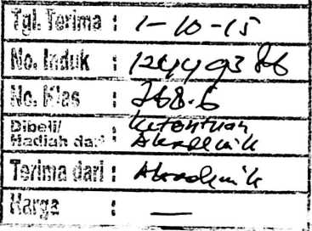
Diajukan Kepada Sekolah Tinggi Agama Kristen Negeri (STAKN) Toraja, untuk
Memenuhi Salah Satu Persyaratan Memperoleh Gerlar Sarjana pada Jurusan
Pendidikan Agama Kristen (S.Pd.K)
Oleh:

YUNUS SAKE

NIRM: 20123346

SEKOLAH TINGGI AGAMA KRISTEN NEGERI

(STAKN) TORAJA

TAHUN 2014

HALAMAN PERSETUJUAN
Judul Skripsi
Dipersiapkan oleh
NIRM
Jurusan
: Upaya Peningkatan Hasil Belajar Pendidikan Agama
Kristen Ranah Afektif Melalui Metode Pembelajaran
Inquiri Bagi Siswa Kelas V Sekolah Dasar Negeri 156
Buntu Kecamatan Gandangbatu Sillanan
: Yunus Sake
: 20123346
: Pendidikan Agama Kristen
Setelah diperiksa dan diteliti ulang, ternyata memenuhi persyaratan untuk
dipertanggungjawabkan di hadapan dewan penguji.
Tana Toraja, November 2014
Dosen Pembimbing
Pembimbing I

Dr. Ismail Banne Ringgi, M.Th
NIP. 197103232009011003
Pembimbing II
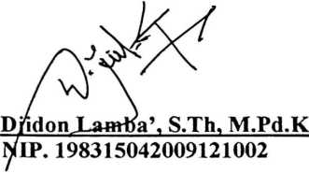

HALAMAN PENGESAHAN
Judul skripsi
Ditulis oleh
Jurusan
Nirm
Dosen Pembimbing
: Upaya Peningkatan Hasil Belajar Pendidikan
Agama Kristen Ranah Afektif Melalui Metode
Pembelajaran Inquiri Bagi Siswa Kelas V Sekolah
Dasar Negeri 156 Buntu Kecamatan Gandangbatu
Sillanan, Tana Toraja.
: Yunus Sake
: Pendidikan Agama Kristen
: 20123346
: 1. Dr. Ismail Banne Ringgi’, M.Th
2. Djidon Lamba’, S.Th, M.Pd.K
Telah dipertahankan dalam ujian skripsi sebagai salah satu persyaratan
guna memperoleh gelar Saijana Pendidikan Kristen (S.Pd.K) di Sekolah Tinggi
Agama Kristen Negeri Toraja pada 08 Desember 2014, dengan kelulusan nilai A.
Mengkendek, 08 Desember 2014

Dewan Penguji
1. Penguji I : Tri Oktavia Silaban, M.Th
2. Penguji II : Naomi Sampe, M.Th
3. Anggota
1. Pdt. Dr. Ismail Banne Ringgi, M.Th
2. Djidon Lamba’, S.Th, M.Pd.K


Panitia Ujian
Ketua

Dr. Selvianty, M.Th
NIP. 197701172009012007
Fetty Siwa, S.PAK, M.Pd.K
NIP.196612012006042001
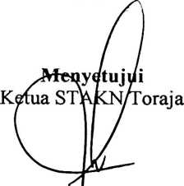
Salmon P imantung,M.Th
NIP. 197607272006041001

Abstrak
Yunus Sake: Upaya Peningkatan Hasil Belajar Pendidikan Agama Kristen
Ranah Afektif Melalui Metode Pembelajaran Inquiri Bagi Siswa Kelas V Sekolah
Dasar Negeri 156 Buntu Kecamatan Gandangbatu Sillanan
Penelitian ini bertitik tolak dari permasalahan bahwa nilai Afektif siswa
masih sangat minim yang indikasinya diakibatkan oleh berbagai macam faktor
salah satunya adalah penerapan metode pembelajaran yang masih monoton
ceramah. Oleh karena itu penelitian ini dimaksudkan bertujuan untuk mengetahui
apakah melalui penerapan metode pembelajran Inquiri dapat meningkatkan
prestasi belajar PAK Ranah afektif bagi siswa kelas V Sekolah Dasar Negeri 156
Buntu Kecamatan Gandangbatu Sillanan
Penelitian ini menjadikan landasan teori yang berhubungan dengan topik yang
akan diteliti baik menyangkut konsep Pendidikan agama Kristen dari para pakar
maupun alkitab sendiri, konsep metode pembelajaran Inquiri, serta konsep hasil
belajar afektif dan beberapa elemen yang bersangkut dengan penilaian tersebut.
Untuk memperoleh data di lapangan maka metode penelitian yang
dilakukan adalah metode penelitian tindakan Kelas karena penelitian ini melekat
pada proses pembelajran di kelas yang lebih banyak dilakukan melalui
pengamatan.
Dengan demikian, setelah di analisis hasil penelitian maka kesimpulan
sebagai jawaban atas permasalahan dapat dilukiskan bahwa (1) Rata-rata hasil
belajar Pendidikan Agama Kristen pada ranah Afektif siswa Kelas V SDN 156
Buntu sebelum diberikan tindakan berada pada kategori kurang yang dilihat dalam
perolehan nilai afektif pada aspek perilaku jujur, bertanggungjawab, percaya diri,
tulus, saling menghargai dan sikap santun menunjukkan nilai yang dominan pada
kategori kurang dan cukup. Artinya karakter atau perilaku siswa belum terbentuk
melalui proses pembelajaran yang dilakukan. Sedangkan setelah diberi tindakan
pemberlakuan metode pembelajaran inquiri hasil belajar Pendidikan Agama
Kristen ranah Afektif siswa menunjukkan perkembanagan yang sangat signifikan.
Khususnya pada pertemuan ke 7 nilai afektif siswa dominan berada pada kategori
Baik (B) dan sanagat baik (A). (2) Teijadinya peningkatan aktivitas siswa
mengikuti pembelajaran yang merupakan perilaku afektif siswa berupa keijasama
yang diperlihatkan siswa dalam kelompoknya berupa perhatian siswa terhadap
teman kelompoknya,kejujuran, tanggungjawab, keberanian dan rasa percaya diri
siswa, ketulusan, hubungan yang baik dalam proses belajar mengajar sesuai
dengan hasil observasi yang dilakukan selama penelitian.

